市立新北高工105學年度下學期 第二次期中考試題 |  |  |  |  |  |  |  | 班級 |  | 座號 |  | 成  績
科 目 | 電子學 | 命題教師 | 林子華 | 年級 | 二 | 科別 | 電機 | 姓名 |  |  |  | 成  績
一、選擇題 (共75分)
( )1. FET放大器是利用下列何者來控制汲極電流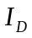的大小？(A)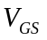 (B)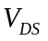 (C)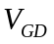 (D)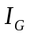
( )2. FET中汲極，源極，閘極之英文代號分別為(A) D、G、S (B) G、D、S (C) S、D、G (D) D、S、G
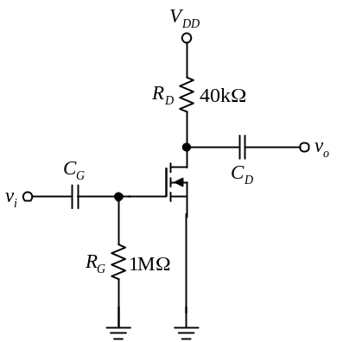
( )3.如圖(3)所示電路為何種放大電路？(A)CS (B)CD (C)CG (D)CE
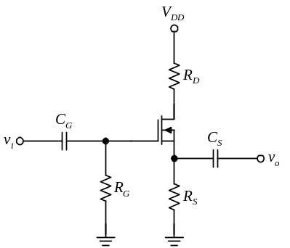
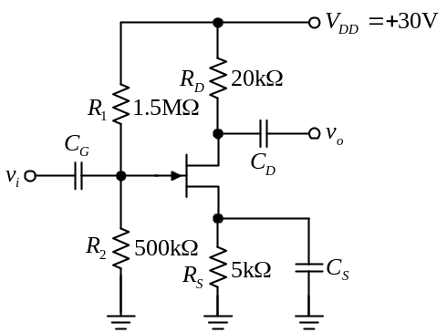
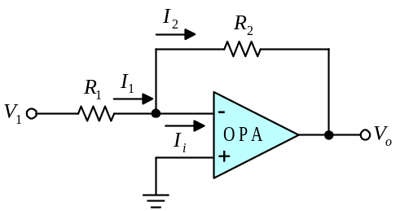

圖(3) 圖(7) 圖(8) 圖(11)
( )4.下列敘述何者錯誤？(A)理想運算放大器的特性不隨溫度而變化 (B)運算放大器的輸入端為一高輸入阻抗的差動放
大器 (C)理想運算放大器的輸入與輸出端形同短路，故稱之為虛短路 (D)理想運算放大器的共模拒斥比無窮大
( )5. FET當作放大器使用時，其工作點位於哪一區 (A) 飽和區(B) 主動區(C) 歐姆區(D) 三級區
( )6.下列對於FET共閘極電路敘述何者正確?(A)特性與BJT共射極相似(B)Av值大(C)Zi值小(D)輸入為汲極，輸出為源極
( )7.如圖(7)所示電路，若放大器為理想運算放大器，R₁ = 1 kΩ、R₂ = 1.5 kΩ、若V₁ = 5 V，則流經R₂的電流為
(A)3mA (B)5mA (C)-3mA (D)-5mA
( )8.如圖(8)之共源極放大器，設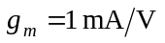，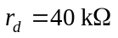，其電壓增益為何？(A)–10 (B)–20 (C)-30 (D)-40
( )9. 有一運算放大器，Vi1=0.6V，Vi2=0.4V，求Vc，Vd各為多少?(A) 1V，0.2V (B)1V，0.1V(C) 0.5V，0.2V (D) 0.5V，0.1V
( )10. 承上題，若Ad=100，Ac=10，求CMRR(dB) 和Vo大小?(A) 10，25V (B)10，50V (C)20，25V (D)20，50V
( )11.如圖(11)所示電路，若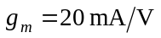，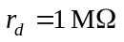，則電路之Zi，Zo分別為 (A) 375K , 20K (B) 375K , 5K (C) 2M , 20K
(D) 2M , 5K 歐姆
( )12.承上題則電路之電壓增益為(A)-200 (B)–300 (C)–400 (D)-500
( )13.承上題則電路之電流增益為(A)-7500 (B)-6500 (C)-5500 (D)-3000
( )14.承上題若將電容Cs移走，則電路之電壓增益約為(A)-7 (B)-6 (C)-5 (D)-4
( )15.如圖(15)所示的電路，若R₁ = 2R₂及Rf=2RN，則電路之輸出Vo值為何？(A)2(V₁+V₂) (B)V₁+V₂ (C)2V₁+V₂ (D)V₁+2V₂
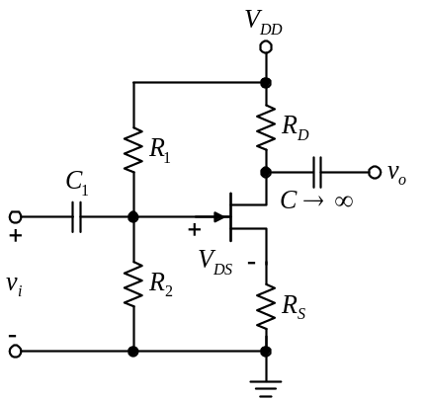
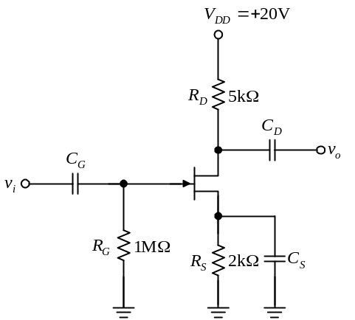
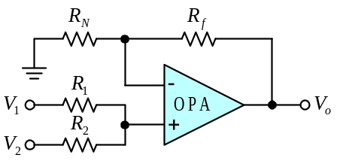

圖(15) 圖(16) 圖(17)
( )16.如圖(16)所示之FET放大器電路，互導參數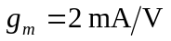，R₁ = 1MΩ，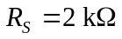，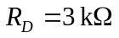，若此放大器的交流輸
入阻抗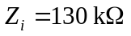，試求電路中的電阻R₂約為多少？(A)130kΩ (B)150kΩ (C)1.2MΩ (D)∞
( )17.如圖(17)所示電路，若參數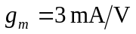，，試求電流增益約為多少？(A)-4666 (B)-3666 (C)-2666 (D)-1666

(1/3)
( )18.下列何者不為理想OPA之特性(A) 開迴路電壓增益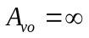(B) 輸出阻抗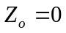(C) 輸入阻抗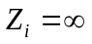(D) CMRR = 0
( )19.當一OPA的輸出電壓為零時，若OPA兩輸入之偏壓電壓分別Vi1=11mV，Vi2=12mV，則輸入抵補電壓為
(A)1mV (B)2mV (C)3mV (D)4mV

( )20.如圖(20)所示之理想運算放大器電路，求電壓增益Av值為何？(A)5 (B)7 (C)9 (D)11
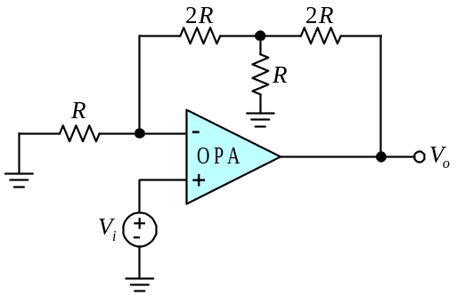
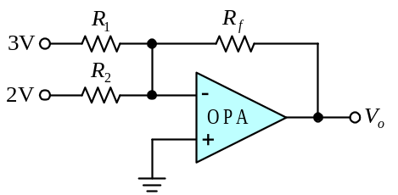
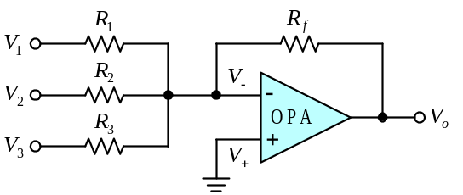

圖(20) 圖(22) 圖(23)
( )21.一運算放大器之轉動率SR = 0.6V/μs，若此運算放大器之輸出電壓峰對峰值為正負9V的對稱三角波，則此運算放
大器在輸出不失真的狀況下之最高頻率約為(A)8.3kHz (B)16.7kHz (C)33.3kHz (D)50kHz
( )22.如圖(22)所示電路，若R₁ = R₂ = 5kΩ及Rf=10kΩ，若OPA為理想放大器，且其正、負飽和輸出電壓為±12V，則Vo應
為(A)+12V (B)–12V (C)+10V (D)–10V
( )23.如圖(23)所示為一反相加法器，若電阻R₁ = R₂ = R₃ = 9kΩ及Rf=27kΩ，輸入電壓V₁ = V₂ = V₃ = 0.5V，試求輸出電壓Vo
為多少？(A)–0.5V (B)–3V (C)–4.5V (D)–6V
( )24.如圖(24)所示之理想運算放大器電路，若輸出電壓Vo=7.5V，則稽納二極體之電壓Vz為多少？
(A)2.5V (B)5V (C)7.5V (D)10V
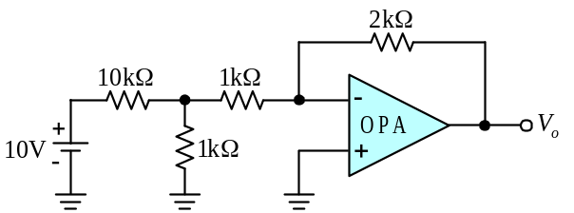
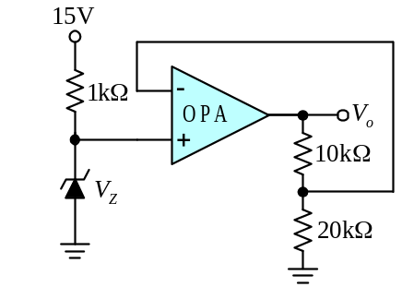圖(24) 圖(25)
( )25.如圖(25)所示的電路，求輸出電壓Vo之值為何？(A)–0.95V (B)–1.5V (C)–1.8V (D)–1.9V

二、簡答題及計算題 (共25分)
1. 如下圖為一運算放大器之內部結構圖，請分別寫出各結構完整名稱(每個答案2分，10%)

(1)
(3)
(4)
(5)
V+
Vo
V-
+Vcc
-Vcc
(2)

(2/3)
2.如下圖所示電路，已知JFET的參數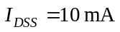，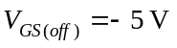，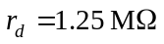，若工作時電流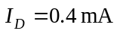，試求JFET的參數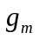為多少？電壓增益Av為多少？(每個答案3分，6%)
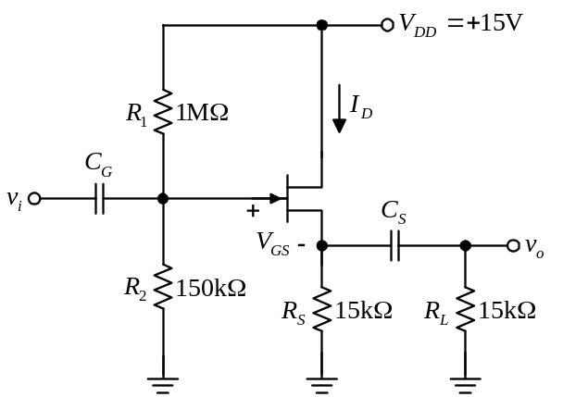

3.如下圖所示電路，若JFET之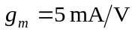，且不考慮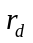的效應，試求此放大電路的Zi，Zo及電壓增益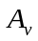為多少？
(每個答案3分，9%)

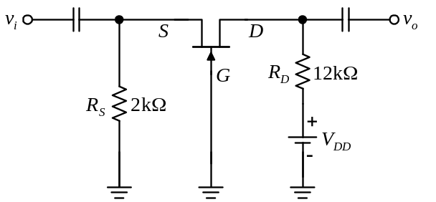

(3/3)

